操作系统

实验课指导书

第九章 实验课
《内核虚拟化》

中科院软件所&华为技术有限公司
联合制作

术语表
英文 | 中文 | 含义 | 别名

第九章 实验课 内核虚拟化

任务1：树莓派4B中搭建openEuler-aarch64系统的qemu虚拟机（50min）

相关知识
一、背景介绍
树莓派虽小，但五脏俱全和普通电脑无异。电脑能做的大部分事情，在树莓派上也能做；而且树莓派以其低能耗、移动便携性、GPIO等特性，很多在普通电脑上难以做好的事情，用树莓派却可以做到。。
树莓派4B的在性能有了很大的提升：
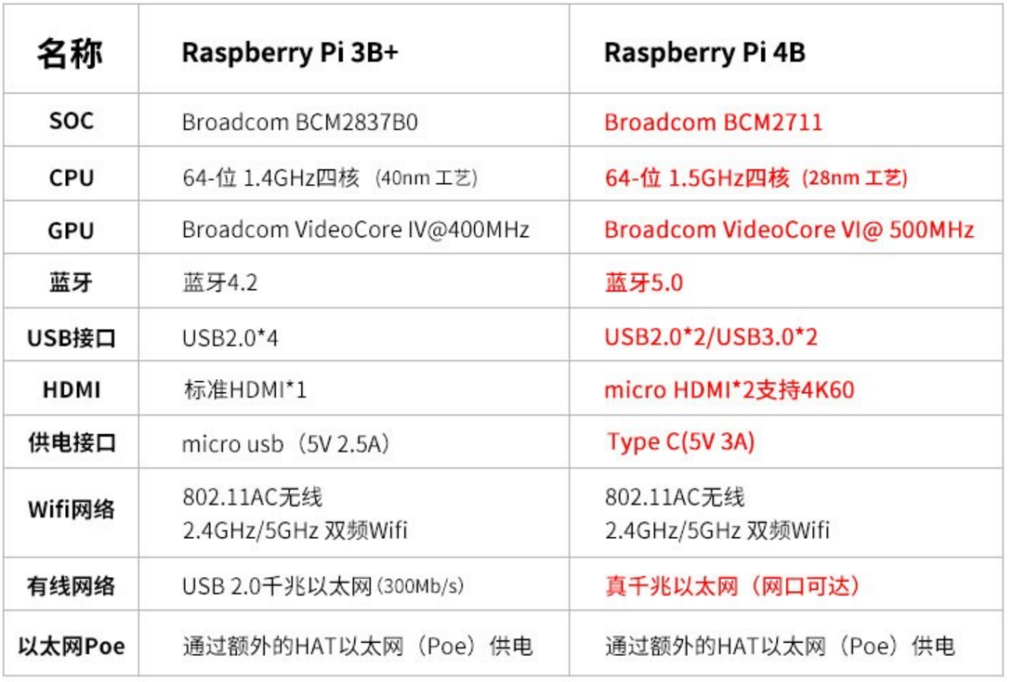
由于树莓派4B使用的SOC是BCM2711，该芯片采用的cortex-a72处理器支持硬件虚拟化，因此虚拟化的实验内容，可基于树莓派进行：
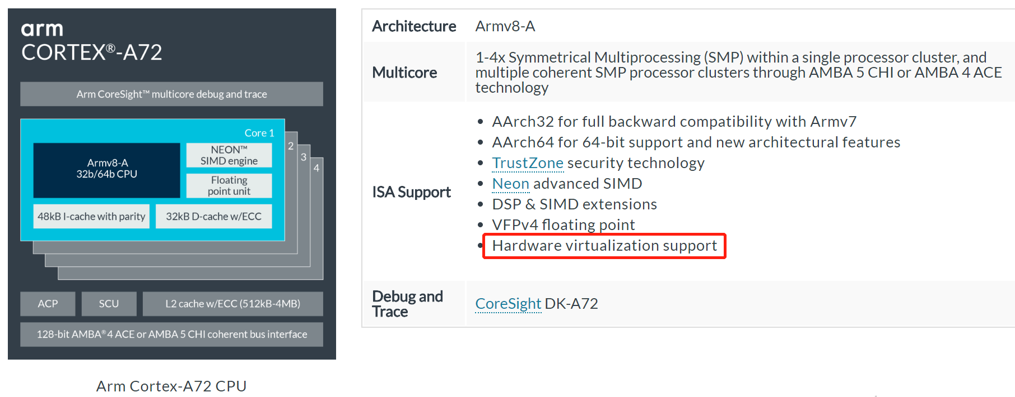
在前面章节的实验课中，已经使用树莓派4B安装了openEuler-20.03-aarch64的操作系统，并进行一些内核编程实验内容。本章实验依然基于 树莓派4B+ openEuler-20.03-aarch64的环境，搭建openEuler-20.03-aarch64系统的qemu虚拟机运行环境。
openEuler-20.03-aarch64镜像下载地址：
https://repo.openeuler.org/openEuler-20.03-LTS/ISO/aarch64/openEuler-20.03-LTS-aarch64-dvd.iso

三、qemu、kvm、libvirt
1、qemu
qemu是一个模拟器，它向Guest OS模拟CPU和其他硬件，Guest OS认为自己和硬件直接打交道，其实是同qemu模拟出来的硬件打交道，qemu将这些指令转译给真正的硬件。由于所有的指令都要从qemu里面过一手，因而性能较差。
qemu作为系统模拟器，可以模拟出一台能够独立运行操作系统的虚拟机。如下图所示，每个虚拟机对应主机(Host)中的一个qemu进程，而虚拟机的vCPU对应qemu进程的一个线程。
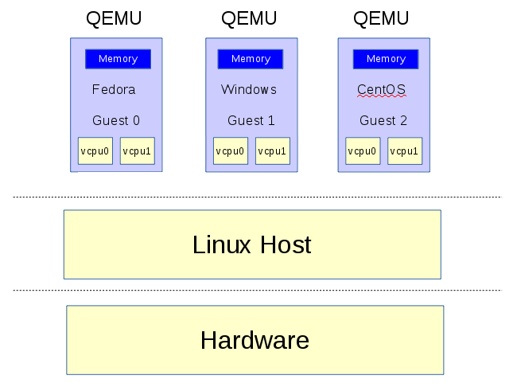
qemu的安装：
用户可以通过不同Linux发行版所带有的软件包管理器来安装QEMU。
如：
- 在Debian系列的发行版上可以使用下面的命令来安装：sudo apt-get install qemu
- 在红帽系列的发行版上使用如下命令安装：sudo yum install qemu -y
- 除此之外，也可以选择下载源码编译安装，例如：
# wget https://download.qemu.org/qemu-4.1.1.tar.xz
# sudo tar -xvf qemu-4.1.1.tar.xz
# cd qemu-4.1.1
# sudo ./configure --target-list=aarch64-softmmu //必须加上--target-list=aarch64-softmmu，否则无法编译出qemu-system-aarch64；configure脚本用于生成Makefile，具体选项可以用./configure --help查看
# sudo make -j8
# sudo make install

2、KVM
KVM是linux的内核模块，它需要CPU的支持，采用硬件辅助虚拟化技术Intel-VT，AMD-V。KVM通过/dev/kvm暴露接口，可通过`ls /dev/kvm`或 `ls /sys/module/kvm` 查看是否存在相应目录/文件，来确定内核是否支持KVM虚拟化。若上述文件/目录不存在，则说明系统内核编译时未开启KVM虚拟化，需要更换支持KVM虚拟化的Linux内核。
KVM内核模块本身只能提供CPU和内存的虚拟化，所以它必须结合QEMU才能构成一个完成的虚拟化技术，即qemu-kvm。
qemu-kvm：qemu将KVM整合进来，通过ioctl调用/dev/kvm接口，将有关CPU指令的部分交由内核模块来做。kvm负责cpu虚拟化+内存虚拟化，实现了cpu和内存的虚拟化，但kvm不能模拟其他设备；而qemu模拟IO设备（网卡，磁盘等），kvm加上qemu之后就能实现真正意义上服务器虚拟化。因为用到了上面两个东西，所以称之为qemu-kvm。
现在的qemu已经整合qemu-kvm，不再有qemu-kvm的说法了。一般创建x86虚拟机需要用到qemu-system-x86_64命令、创建arm64虚拟机要用qemu-system-aarch64命令，并需要加上 --enable-kvm来支持kvm加速。有些Linux发行版的qemu-kvm命令仅仅是qemu-system-x86_64的软链接或者简单包装。（http://blog.jcix.top/2016-11-02/qemu_commands/）

3、libvirt
libvirt是目前使用最为广泛的对KVM虚拟机进行管理的工具和API。libvirtd是其daemon进程，可以被本地的virsh调用，也可以被远程的virsh调用，libvirtd调用qemu-kvm操作虚拟机。
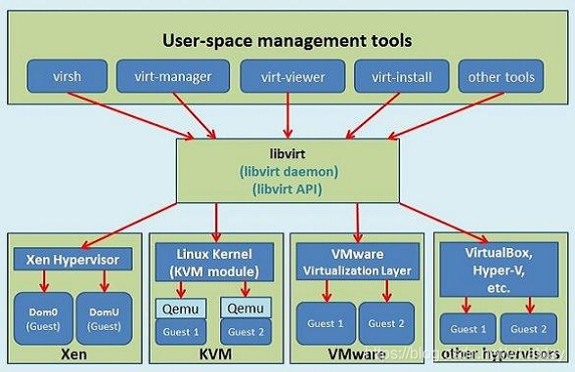
Libvirt工具采用XML格式的文件描述一个虚拟机特征，包括虚拟机名称、CPU、内存、磁盘、网卡、鼠标、键盘等信息。用户可以通过修改配置文件，对虚拟机进行管理。

三、使用xml文件配置虚拟机
参考：
https://openeuler.org/zh/docs/20.03_LTS/docs/Virtualization/%E8%99%9A%E6%8B%9F%E6%9C%BA%E9%85%8D%E7%BD%AE.html
华为 openEuler 官方文档，详细描述了如何编写 xml 文件进行虚拟机配置。
包含 aarch64 架构与x86架构虚拟机的具体示例。

四、使用libvirt工具管理 xml文件配置的虚拟机
参考：
https://openeuler.org/zh/docs/20.03_LTS/docs/Virtualization/%E7%AE%A1%E7%90%86%E8%99%9A%E6%8B%9F%E6%9C%BA.html
华为 openEuler 官方文档，详细描述了如何使用 libvirt 工具管理 xml 文件配置的虚拟机。

任务描述
- 在树莓派4B中，使用libvirt+xml配置文件的方法，搭建openEuler-20.03-aarch64系统的qemu虚拟机运行环境。
- 在windows主机和树莓派中安装VNC工具，完成虚拟机的安装与使用。

审核要求
- 在树莓派4B中正确安装使用aarch64架构的openEuler虚拟机qemu运行环境。
- 提交关键过程的截图。

参考答案
一、虚拟化环境准备
1、安装虚拟化组件
# dnf install -y libvirt qemu

2、验证安装是否成功
（1）查看内核是否支持KVM虚拟化，即验证/dev/kvm和/sys/module/kvm文件是否存在：
[root@openEuler ~]# ls /dev/kvm
/dev/kvm
[root@openEuler ~]#
[root@openEuler ~]# ls /sys/module/kvm
parameters uevent
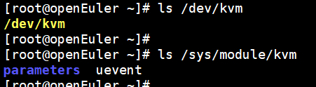

（3）确认QEMU是否安装成功。若安装成功则可以看到QEMU软件包信息：
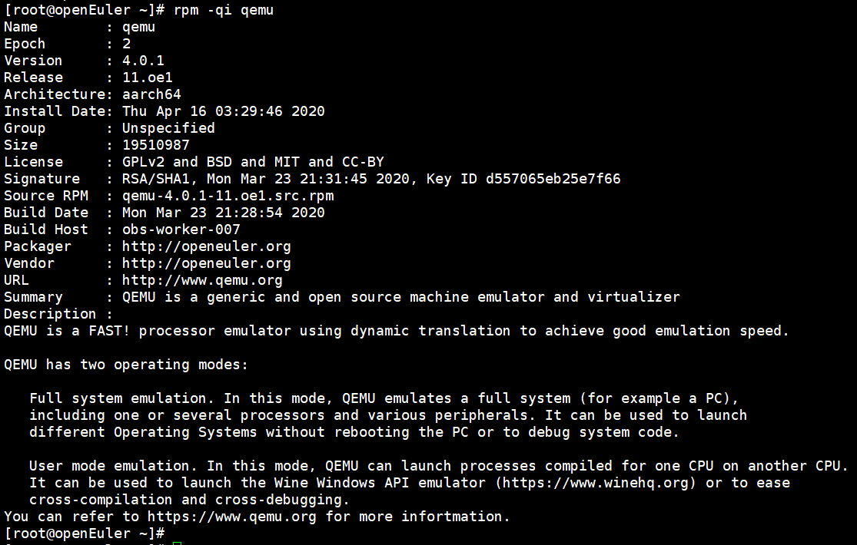

（3）确认libvirt是否安装成功。
若安装成功则可以看到libvirt软件包信息：
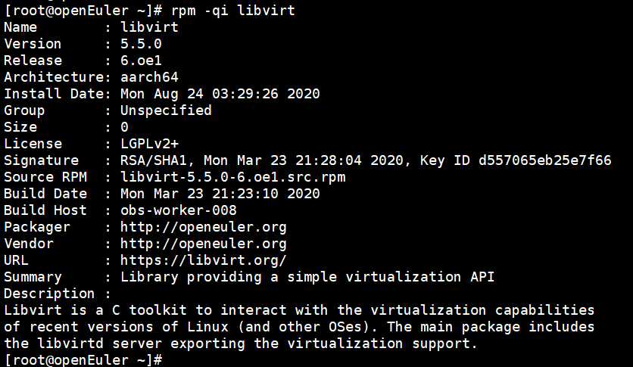

4、启动libvirtd服务。
# systemctl start libvirtd
若安装未启动，则在后续创建虚拟机的时候，会报如下错误：
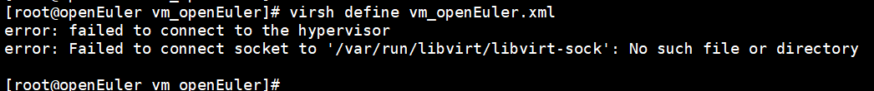
[root@openEuler vm_openEuler]# virsh define vm_openEuler.xml
error: failed to connect to the hypervisor
error: Failed to connect socket to '/var/run/libvirt/libvirt-sock': No such file or directory
可使用 systemctl status libvirtd 查看libvirt服务是否启动成功；
若服务处于“Active”状态，说明服务启动成功，可以正常使用libvirt提供的virsh命令行工具，命令和回显如下（实际验证，截图里的红色error不影响使用）：
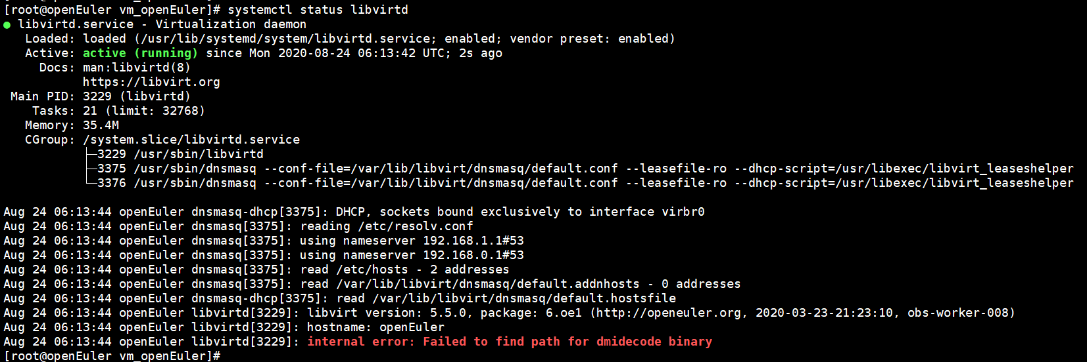

二、网络配置
安装完libvirt后，libvirt会自动生成default虚拟网络virtbr0：
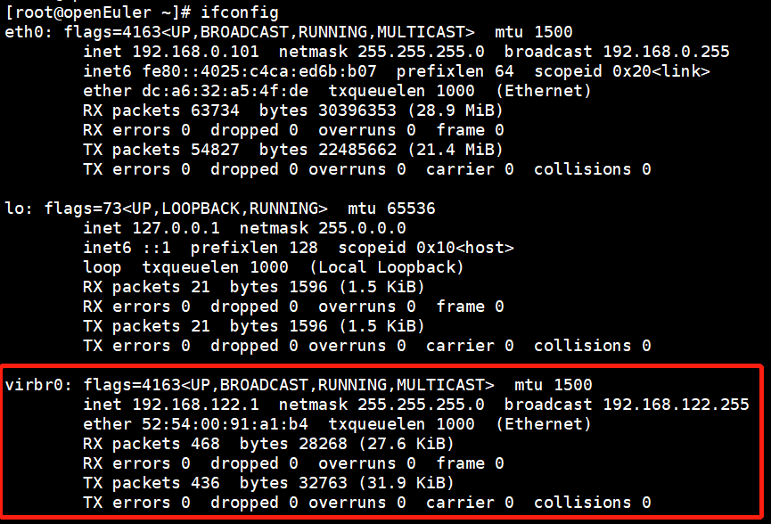
virtbr0不使用任何物理接口，仅使用NAT和IP包转发实现与外部网络通信；xml文件中直接使用即可。

三、准备虚拟机安装引导固件
openEuler默认已安装BIOS启动对应的引导文件，不需要用户额外操作。此处使用UEFI方式引导，需要安装工具集EDK II；AArch64架构对应的安装包为edk2-aarch64：
dnf install edk2-aarch64 -y
安装完成后，/usr/share/edk2/aarch64/目录下就有所需的引导固件。

四、编写虚拟机xml配置文件
具体参考：
https://openeuler.org/zh/docs/20.03_LTS/docs/Virtualization/%E8%99%9A%E6%8B%9F%E6%9C%BA%E9%85%8D%E7%BD%AE.html
aarch64架构的XML配置文件：
<domain type='kvm'>
<name>openEulerVM</name>
<memory unit='GiB'>2</memory>
<vcpu>4</vcpu>
<os>
<type arch='aarch64' machine='virt'>hvm</type>
<loader readonly='yes' type='pflash'>/usr/share/edk2/aarch64/QEMU_EFI-pflash.raw</loader>
</os>
<features>
<acpi/>
</features>
<cpu mode='host-passthrough'>
<topology sockets='2' cores='2' threads='1'/>
</cpu>
<iothreads>1</iothreads>
<clock offset='utc'/>
<on_poweroff>destroy</on_poweroff>
<on_reboot>restart</on_reboot>
<on_crash>restart</on_crash>
<devices>
<emulator>/usr/libexec/qemu-kvm</emulator>
<disk type='file' device='disk'>
<driver name='qemu' type='qcow2' iothread="1"/>
<source file='/root/vm_openEuler/openEuler-image.qcow2'/>
<target dev='vda' bus='virtio'/>
<boot order='1'/>
</disk>
<disk type='file' device='cdrom'>
<driver name='qemu' type='raw'/>
<source file='/root/vm_openEuler/openEuler-20.03-LTS-aarch64-dvd.iso'/>
<readonly/>
<target dev='sdb' bus='scsi'/>
<boot order='2'/>
</disk>
<interface type='bridge'>
<source bridge='virbr0'/>
<model type='virtio'/>
</interface>
<console type='pty'/>
<video>
<model type='virtio'/>
</video>
<controller type='scsi' index='0' model='virtio-scsi'/>
<controller type='usb' model='ehci'/>
<input type='tablet' bus='usb'/>
<input type='keyboard' bus='usb'/>
<graphics type='vnc' listen='0.0.0.0' passwd='n8VfjbFK'/>
</devices>
<seclabel type='dynamic' model='dac' relabel='yes'/>
</domain>
其他说明：
1、应先使用 free -m 查看树莓派宿主机的内存余量，再定义虚拟机的内存大小；
若定义的内存大小，大于宿主机可使用的内存余量，则报错：
[root@openEuler vm_openEuler]# virsh start openEulerVM
error: Failed to start domain openEulerVM
error: internal error: process exited while connecting to monitor: 2020-08-24T06:49:32.741861Z qemu-kvm: cannot set up guest memory 'mach-virt.ram': Cannot allocate memory

2、ISO与qcow2镜像的路径地址，建议使用绝对路径，因用相对路径可能报错：

3、若使用nat网络，则网络配置直接指定virtbr0；若需配置桥接，则参考上述链接中的内容。

五、使用Virsh操作虚拟机：
virsh define vm_openEuler.xml #创建虚拟机
#定义/创建后可通过virsh list --all 看到虚拟机名称openEulerVM，此时并未启动虚拟机。

virsh edit openEulerVM #定义/创建虚拟机后，再次修改xml文件的配置内容
virsh start openEulerVM #启动虚拟机
virsh destroy openEulerVM #关闭虚拟机
virsh undefined openEulerVM #取消定义/删除虚拟机
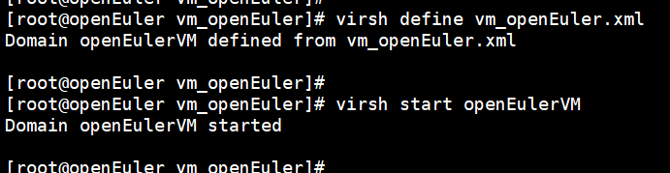

六、可能遇到的问题
1、若启动虚拟机时，报错如下：
[root@openEuler vm_openEuler]# sudo virsh start openEulerVM
error: Failed to start domain openEulerVM
error: Cannot access storage file '/root/vm_openEuler/openEuler-image.qcow2' (as uid:107, gid:107): Permission denied
解决办法：参考https://blog.csdn.net/weixin_33974433/article/details/94677452
修改：/etc/libvirt/qemu.conf文件，删除这两处的注释即可：
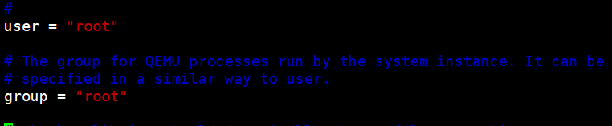

2、若使用 virsh undefine openEulerVM 删除虚拟机时，报错如下，
则 使用 virsh undefine openEulerVM --nvram 命令即可：
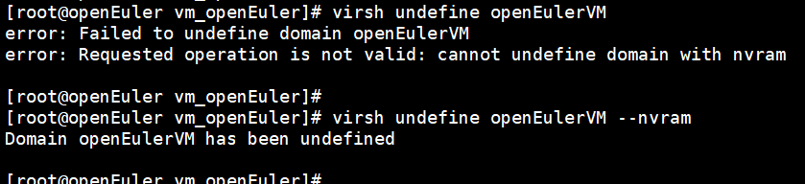

七、使用VNC进行远程桌面控制
在树莓派4B的命令行交互界面中，运行 virsh start openEulerVM 可见虚拟机已正常启动；
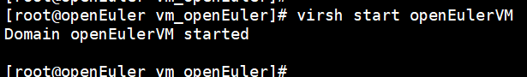
由于树莓派无法通过可视化UI界面进行系统安装与使用，因此，可使用VNC工具进行远程桌面控制，进行虚拟机的使用。
1、安装tigervnc
由于树莓派openEuler-20.03-aarch64 系统中的repo源中，只有tigervnc与tigervnc-server，因此在树莓派中安装这两者：
dnf install -y tigervnc tigervnc-server

2、在windows端安装tigervnc
一般树莓派4B的使用方法，是通过windows xshell的ssh连接使用，因此需要在windows主机安装tigervnc。安装方法如下：
（1）下载tigervnc viewer的Windows版本（tigervnc-1.7.0.exe）
链接：https://pan.baidu.com/s/1drJezJEPqnomCnLwRFHScg
提取码：nsmg
提取下载后，安装该 .exe 文件。
（2）使用tigervnc viewer的Windows版本
win10搜索框输入关键字Tiger即可弹出以下界面：
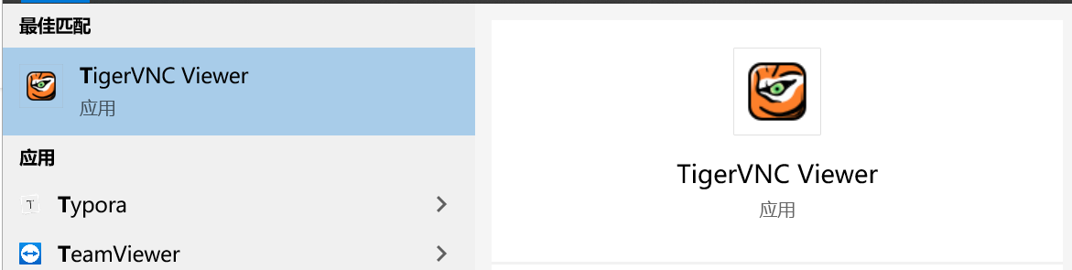
点击打开后，界面如下：
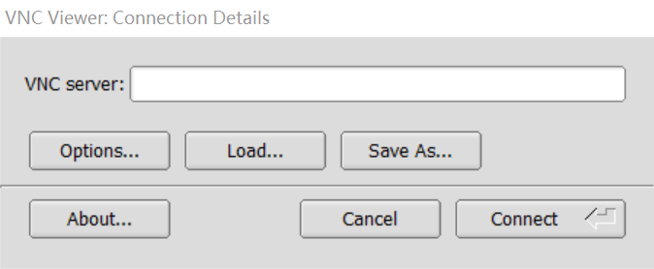
VNC server的信息，填入树莓派4B的IP地址，以及启动xml虚拟机的端口号；
树莓派中查看IP：
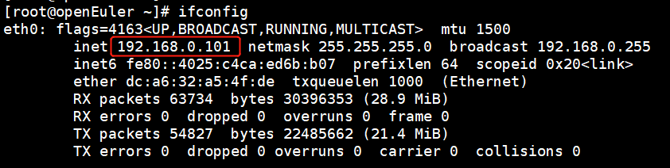
树莓派中查看虚拟机运行的端口：
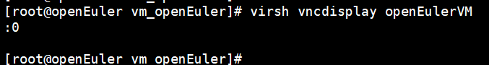
端口说明：
（1）直接使用两位格式的端口，若virsh vncdisplay openEulerVM 输出的端口为0，则端口为00；若virsh vncdisplay openEulerVM 输出的端口为1，则端口为01：
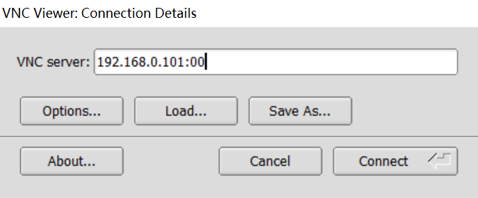
（2）由于VNC的默认端口是5900，而远程桌面连接端口则是5900+n（n是vncserver命令指定的）。如果使用“vncserver :1”命令启动VNC Server，那么下面的端口应该是5901。
因此这里可直接使用5900端口。
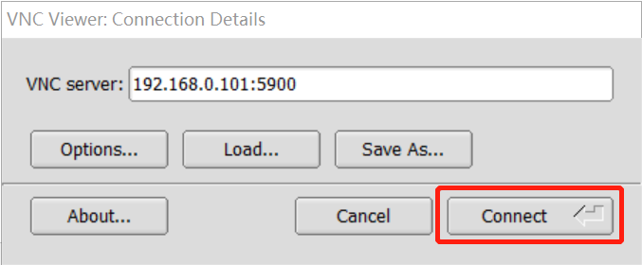
上述两种方式均可正常连接，连接后提示输入密码；
输入xml文件中<graphics>标签中设置的密码：
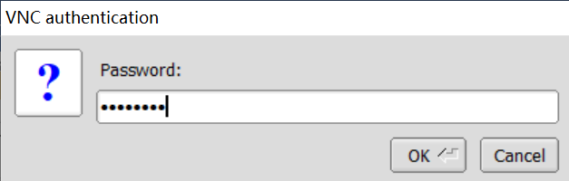
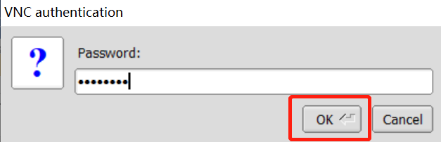
可进入系统安装界面：
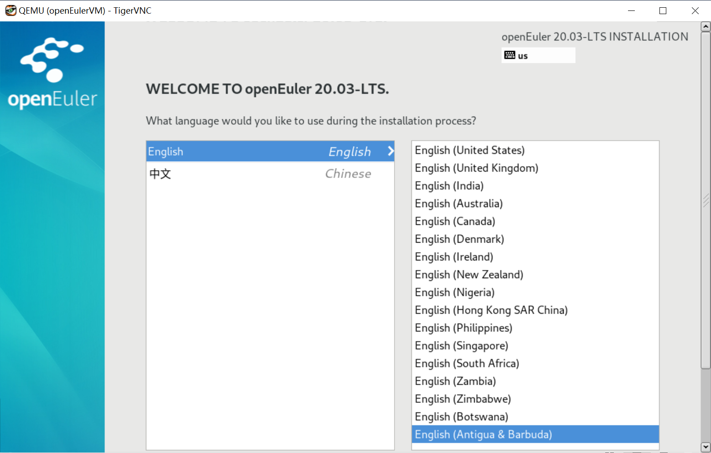
进入正常的系统安装流程，安装完毕后，可正常使用：
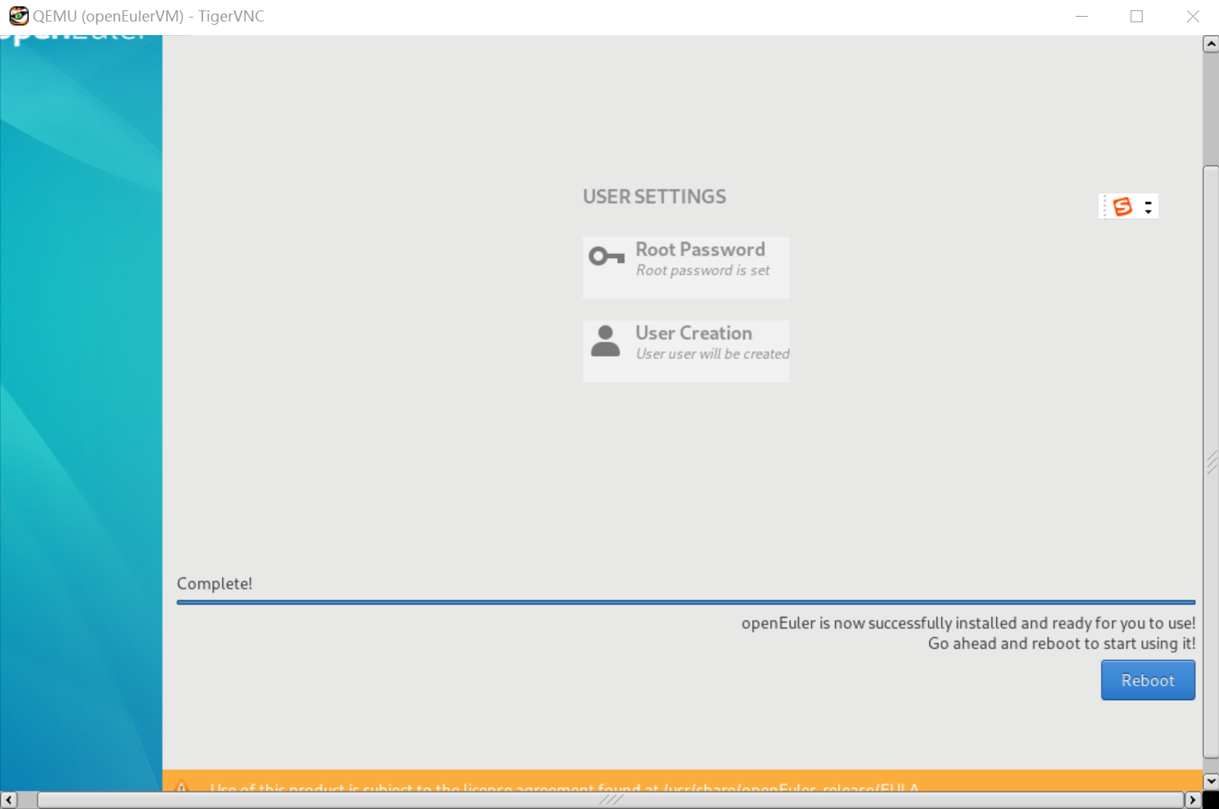
安装完成后点击“reboot”，可正常进入系统：
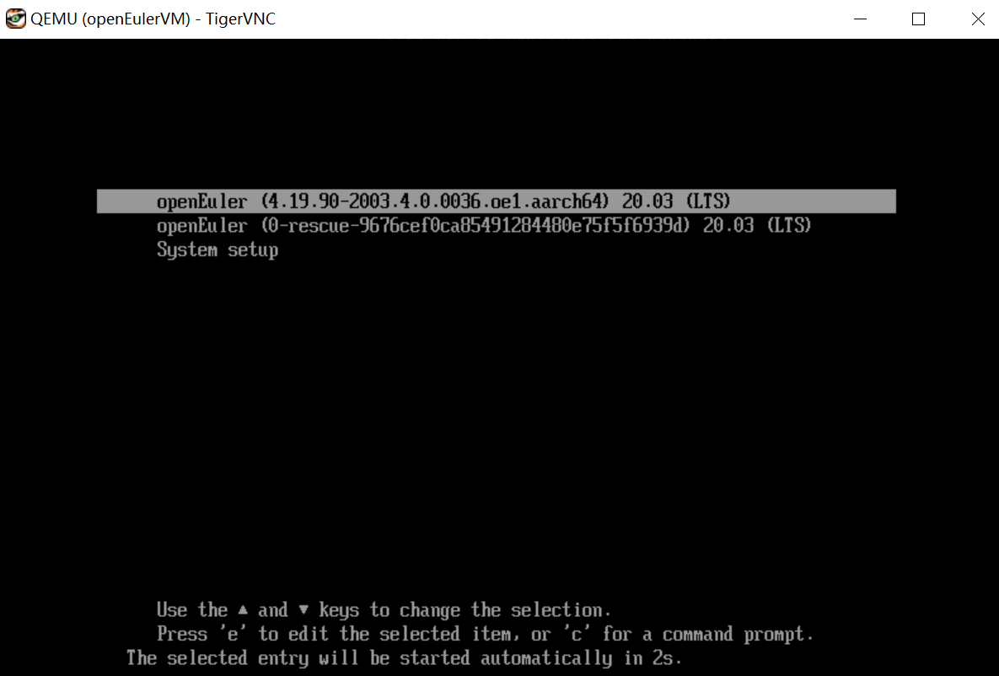
使用安装时设置的root用户信息 root/openEuler12#$ 可登录系统：
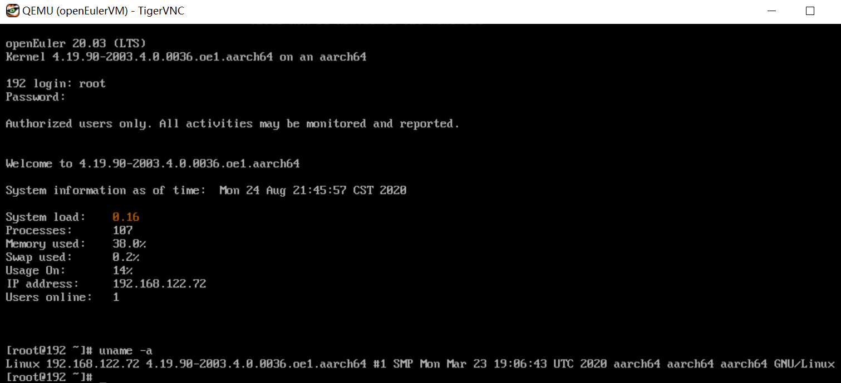
使用普通用户user/openEuler12#$ 登录系统：
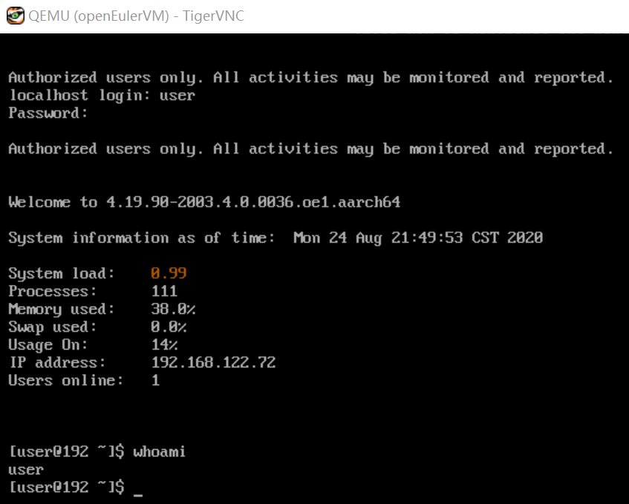
若通过shutdown关闭虚拟机后，windows端的vnc窗口自动关闭；在树莓派中，再次查看vnc端口时，会提示：
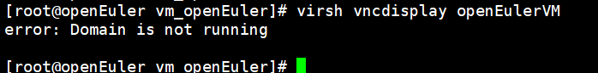
需要再次运行 virsh start openEulerVM 再次启动虚拟机，此时不会再引导系统安装，而是直接引导系统启动，进入用户登录界面：
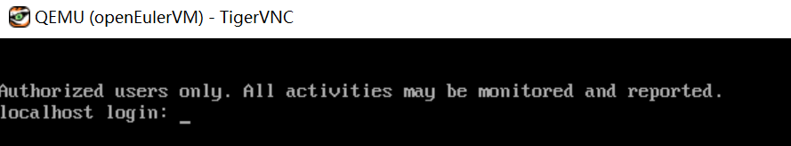

任务2：在树莓派中搭建和使用docker（30min）

相关知识
一、docker简介
由于在操作系统中创建虚拟机，存在资源占用多、冗余步骤多、启动慢等缺点，Linux 发展出了另一种虚拟化技术：Linux 容器（LXC，Linux Containers）。Linux 容器不是模拟一个完整的操作系统，而是通过cgroup与系统其他部分隔离开的一系列进程。Linux 容器具有极佳的可移植性，但前提是它们必须与底层系统兼容。
Docker 属于 Linux 容器的一种封装，提供简单易用的容器使用接口；用户操作 Docker 的容器就像操作一个快速轻量级的虚拟机一样简单。它是目前最流行的 Linux 容器解决方案。相比虚拟机，具有：启动快、体积小、资源占用少等优势。
1、Docker Engine
Docker Engine属于Docker的运行层。这是一套轻量化运行时及工具组合，负责管理容器、镜像、构建等。它以原生方式运行在Linux系统之上，并由以下元素构成：
- Docker Daemon（dockerd命令），守护程序进程，运行在主机计算机之上。用于侦听Docker API请求并管理Docker对象，例如镜像，容器，网络和卷；还可以与其他守护程序通信以管理Docker服务。
- Docker Client CLI（docker命令），负责与Docker Daemon通信以执行命令。
Docker Client是我们作为最终用户的通信对象，可将其视为Docker的UI。我们进行的一切操作都将直接接入Docker Client，再由其将指令传递至Docker Daemon。例如：当使用docker run命令时，客户端该命令发送到dockerd，以执行这些命令。
- REST API，用于同Docker Daemon远程交互。
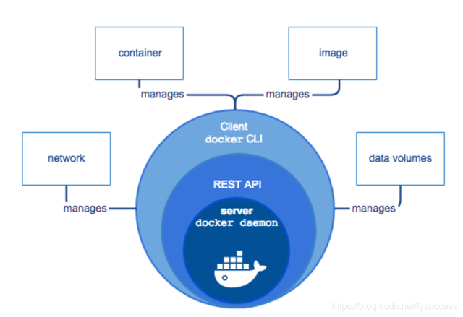
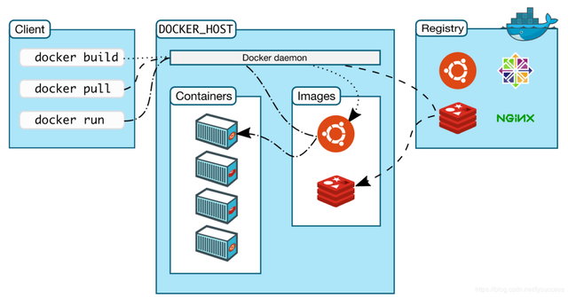
Docker是C/S架构的程序，Docker的client向守护进程daemon发起请求，守护进程处理完成后返回结果。
Docker client既可以在本地访问守护进程，也可以远程访问守护进程。

2、Docker对象
Docker管理的对象包含镜像、容器、网络、数据卷等。
（1）镜像
Docker的镜像是一个特殊的文件系统，提供了运行时需要的程序、库、资源、配置等文件，还包含一些为运行时准备的配置参数（如环境变量、用户等），镜像不包含任何动态数据，其内容在构建之后也不会被改变。
镜像的文件系统有一个分层存储的概念，采用的是Union FS技术，因此，镜像并不是简单地由一组文件组成，而是由多层文件系统叠加联合组成。如下图所示：
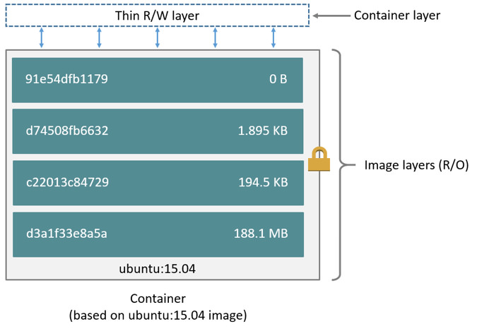
镜像构建时，会一层一层地构建，前一层是后一层的基础，每层构建完后就变成只读的，不会再发生改变。镜像分层存储的一大好处是复用，镜像的每一层可以在不同镜像间复用，这就好比我们开发项目时将一些公共功能封装成jar包，在各个项目可以直接依赖使用一样。
（2）容器
相对镜像，容器是一个动态的运行时的概念，它与镜像的关系类似于面向对象中类与实例的关系。
容器可以被创建、启动、停止、删除等。容器运行实质上就是运行一个进程，但与那些直接在宿主机上运行的进程不同，容器运行在自己的独立的隔离的命名空间中——拥有自己的root文件系统、网络配置、进程空间，甚至自己的用户ID空间，因此虽然是以进程的形式运行，但好像是运行在一个独立的系统中一样，这样相比直接运行于宿主机的进程，容器的运行显得更为安全。
前面说到镜像的分层存储概念，对于容器来说，实际上也是以镜像作为基础层，在其上创建了一个当前容器的存储层，如下图：
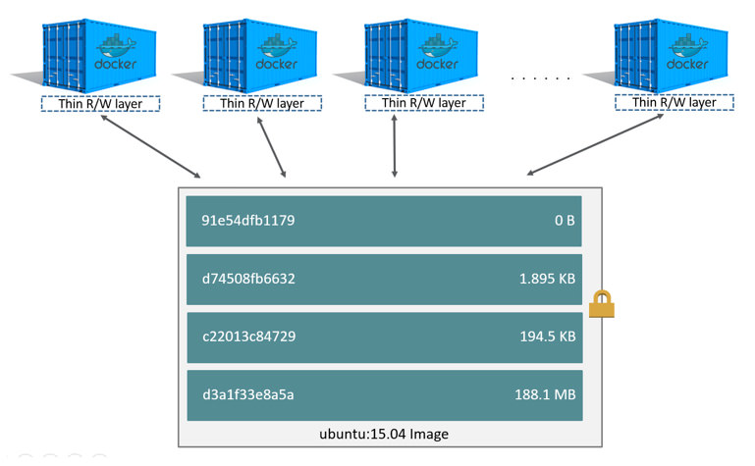
以镜像ubuntu:15.04为基础层所创建的容器，都有一个自己的可读写的存储层（镜像的存储层是只读的）。容器存储层的生命周期与容器一样，容器销毁时，容器的存储层也会随之消亡，任何保存在容器存储层的数据也都会随容器的删除而丢失，因此一般我们要保持容器存储层的无状态化，所有文件的写操作，都应该使用数据卷或绑定宿主机目录。
（3）数据卷
数据卷是一个独立于容器，可供一个或多个容器使用的特殊目录，它绕过了Union FS，不会随容器的销毁而消亡。数据卷的使用，类似于 Linux 下对目录或文件进行 mount。
数据卷具备如下特性：
- 可以在容器之间共享和重用
- 对数据卷的修改会立马生效
- 数据卷的更新，不会影响到镜像
- 数据卷默认会一直存在，不会随容器的删除而消亡
（4）网络
一般来说，我们在运行容器时，只需要指定容器服务端口与宿主机端口的映射，就可以通过宿主机IP与映射的端口访问容器服务了，因为Docker默认使用了Bridge的模式来实现容器与外部的通信。
容器中可以运行一些网络应用，要让外部也可以访问这些应用，可以通过 -P 或 -p 参数来指定端口映射。
- 当使用 -P 标记时，Docker 会随机映射一个 49000~49900 的端口到内部容器开放的网络端口。
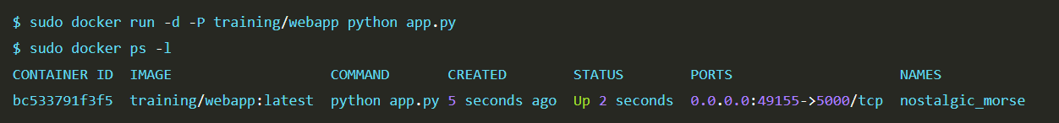
使用 docker ps 可以看到，本地主机的 49155 被映射到了容器的 5000 端口。此时访问本机的 49155 端口即可访问容器内 web 应用提供的界面。
- -p（小写的）则可以指定要映射的端口，并且，在一个指定端口上只可以绑定一个容器。支持的格式有：ip:hostPort:containerPort | ip::containerPort | hostPort:containerPort。
- 映射所有接口地址
使用 hostPort:containerPort 格式，指定本地的 5000 端口映射到容器的 5000 端口，可以执行
此时默认会绑定本地所有接口上的所有地址。
- 映射到指定地址的指定端口
使用 ip:hostPort:containerPort 格式指定映射使用一个特定地址，比如 localhost 地址 127.0.0.1：
- 映射到指定地址的任意端口
使用 ip::containerPort 绑定 localhost 的任意端口到容器的 5000 端口，本地主机会自动分配一个端口。
- 查看映射端口配置
使用 docker port 来查看当前映射的端口配置，也可以查看到绑定的地址。

3、Dockerfile
参考：http://www.dockerinfo.net/dockerfile%E4%BB%8B%E7%BB%8D
Dockerfile是我们编写指令以构建Docker镜像的载体。它由一行行命令语句组成，并且支持以 # 开头的注释行。一般的，Dockerfile 分为四部分：基础镜像信息、维护者信息、镜像操作指令和容器启动时执行指令。例如：
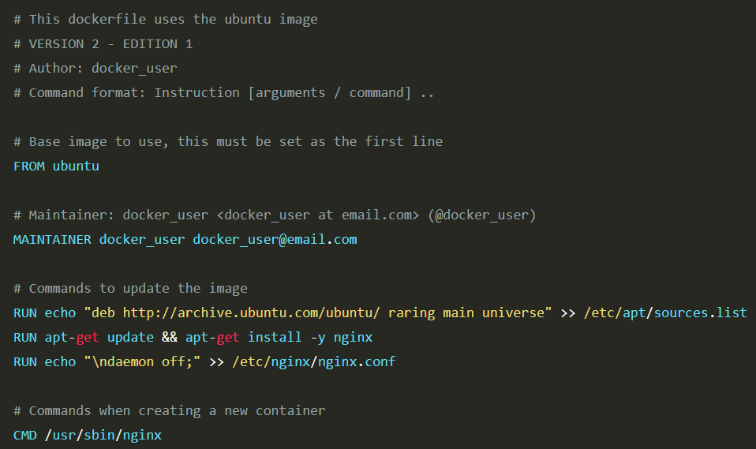
说明：
其中，一开始必须指明所基于的镜像名称，接下来推荐说明维护者信息。
后面则是镜像操作指令，例如 RUN 指令，RUN 指令将对镜像执行跟随的命令。每运行一条 RUN 指令，镜像添加新的一层，并提交。
最后是 CMD 指令，来指定运行容器时的操作命令。

指令说明
指令的一般格式为 INSTRUCTION arguments，指令包括 FROM、MAINTAINER、RUN 等。
（1）FROM
格式为 FROM <image> 或 FROM <image>:<tag>。
第一条指令必须为 FROM 指令。并且，如果在同一个Dockerfile中创建多个镜像时，可以使用多个 FROM 指令（每个镜像一次）。

（2）MAINTAINER
格式为 MAINTAINER <name>，指定维护者信息。

（3）RUN
格式为 RUN <command> 或 RUN ["executable", "param1", "param2"]。
前者将在 shell 终端中运行命令，即 /bin/sh -c；后者则使用 exec 执行。指定使用其它终端可以通过第二种方式实现，例如 RUN ["/bin/bash", "-c", "echo hello"]。
每条 RUN 指令将在当前镜像基础上执行指定命令，并提交为新的镜像。当命令较长时可以使用 \ 来换行。

（4）CMD
支持三种格式
CMD ["executable","param1","param2"] 使用 exec 执行，推荐方式；
CMD command param1 param2 在 /bin/sh 中执行，提供给需要交互的应用；
CMD ["param1","param2"] 提供给 ENTRYPOINT 的默认参数；
指定启动容器时执行的命令，每个 Dockerfile 只能有一条 CMD 命令。如果指定了多条命令，只有最后一条会被执行。
如果用户启动容器时候指定了运行的命令，则会覆盖掉 CMD 指定的命令。

（5）EXPOSE
格式为 EXPOSE <port> [<port>...]。

告诉 Docker 服务端容器暴露的端口号，供互联系统使用。在启动容器时需要通过 -P，Docker 主机会自动分配一个端口转发到指定的端口。

（6）ENV
格式为 ENV <key> <value>。 指定一个环境变量，会被后续 RUN 指令使用，并在容器运行时保持。
例如：
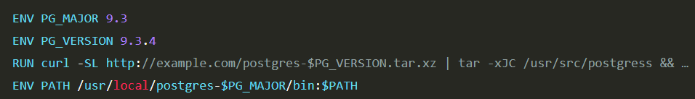
（7）ADD
格式为 ADD <src> <dest>。
该命令将复制指定的 <src> 到容器中的 <dest>。 其中 <src> 可以是Dockerfile所在目录的一个相对路径；也可以是一个 URL；还可以是一个 tar 文件（自动解压为目录）。

（8）COPY
格式为 COPY <src> <dest>。
复制本地主机的 <src>（为 Dockerfile 所在目录的相对路径）到容器中的 <dest>。
当使用本地目录为源目录时，推荐使用 COPY。

（9）ENTRYPOINT
两种格式：
ENTRYPOINT ["executable", "param1", "param2"]
ENTRYPOINT command param1 param2（shell中执行）。
配置容器启动后执行的命令，并且不可被 docker run 提供的参数覆盖。
每个 Dockerfile 中只能有一个 ENTRYPOINT，当指定多个时，只有最后一个起效。

（10）VOLUME
格式为 VOLUME ["/data"]。
创建一个可以从本地主机或其他容器挂载的挂载点，一般用来存放数据库和需要保持的数据等。

（11）USER
格式为 USER daemon。
指定运行容器时的用户名或 UID，后续的 RUN 也会使用指定用户。
当服务不需要管理员权限时，可以通过该命令指定运行用户。并且可以在之前创建所需要的用户，例如：RUN groupadd -r postgres && useradd -r -g postgres postgres。要临时获取管理员权限可以使用 gosu，而不推荐 sudo。

（12）WORKDIR
格式为 WORKDIR /path/to/workdir。
为后续的 RUN、CMD、ENTRYPOINT 指令配置工作目录。
可以使用多个 WORKDIR 指令，后续命令如果参数是相对路径，则会基于之前命令指定的路径。例如
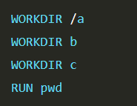 则最终路径为 /a/b/c。
（13）ONBUILD
格式为 ONBUILD [INSTRUCTION]。
配置当所创建的镜像作为其它新创建镜像的基础镜像时，所执行的操作指令。
例如，Dockerfile 使用如下的内容创建了镜像 image-A。
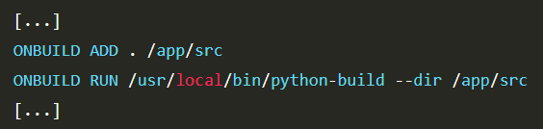
如果基于 image-A 创建新的镜像时，新的Dockerfile中使用 FROM image-A指定基础镜像时，会自动执行ONBUILD 指令内容，等价于在后面添加了两条指令。
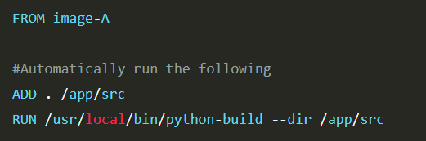
使用 ONBUILD 指令的镜像，推荐在标签中注明，例如：ruby:1.9-onbuild。

二、树莓派4B中安装使用docker
1、安装docker
dnf -y install docker

2、启动docker
启动容器有两种方式：
- 一种是基于镜像新建一个容器并启动；
- 另外一个是将在终止状态（stopped）的容器重新启动。
（1）新建并启动
所需要的命令主要为 docker run。
例如，下面的命令输出一个 “Hello World”，之后终止容器。
sudo docker run ubuntu:14.04 /bin/echo 'Hello world'
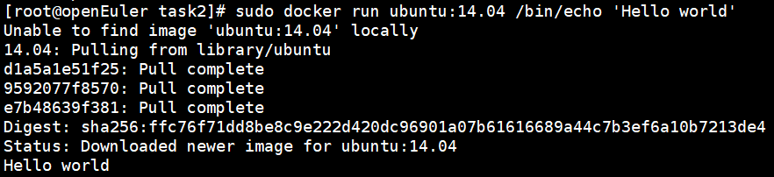
这跟在本地直接执行 /bin/echo 'hello world' 几乎感觉不出任何区别。
下面的命令则启动一个 bash 终端，允许用户进行交互；在交互模式下，用户可以通过所创建的终端来输入命令；输入exit可推出交互模式。
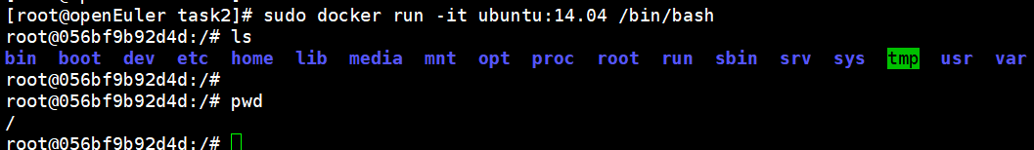
说明：
-t 选项让Docker分配一个伪终端（pseudo-tty）并绑定到容器的标准输入上；
-i 则让容器的标准输入保持打开。
注：当创建容器的时候，系统默认会分配一个名字。使用 --name 标记可以为容器自定义命名（NAMES 可通过 docker ps -n N（N为数字，表示显示最后被创建的 n 个容器））。
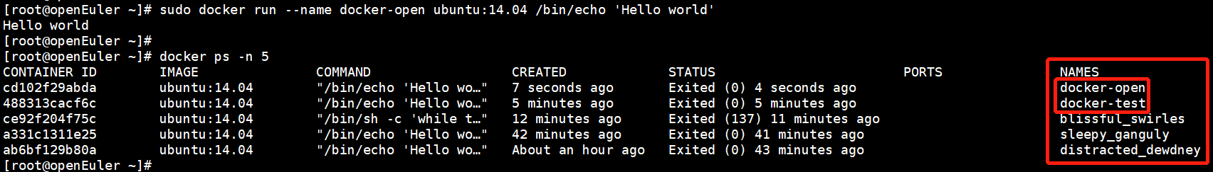
当利用 docker run 来创建容器时，Docker 在后台运行的标准操作包括：
- 检查本地是否存在指定的镜像，不存在就从公有仓库下载；
- 利用镜像创建并启动一个容器；
- 分配一个文件系统，并在只读的镜像层外面挂载一层可读写层；
- 从宿主主机配置的网桥接口中桥接一个虚拟接口到容器中去；
- 从地址池配置一个 ip 地址给容器；
- 执行用户指定的应用程序；
- 执行完毕后容器被终止。
（2）启动已终止容器
利用 docker start container_id 或 docker start NAMES命令，启动运行一个已经终止的容器。container_id 可通过 docker ps -n N（N为数字，表示显示最后被创建的 n 个容器）查看：
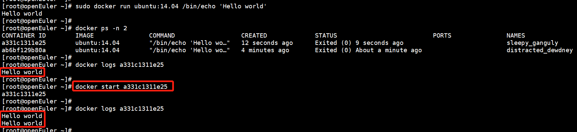
使用"docker ps -n 2"看一下最后被创建的2个container，第一个就是刚刚执行过的container；
使用docker start container_id或 docker start NAMES可以再次执行一遍，通过docker logs container_id 可以看到执行docker start前后，打印“Hello world”数量的区别。
2、守护态运行
使用 -d 参数可以让 Docker 容器在后台以守护态（Daemonized）形式运行。
例如下面的命令会在后台运行容器：
容器启动后会返回一个唯一的 id，也可以通过 docker ps 命令来查看容器信息。
通过 docker logs container_id或 docker logs NAMES命令获取容器的输出信息：
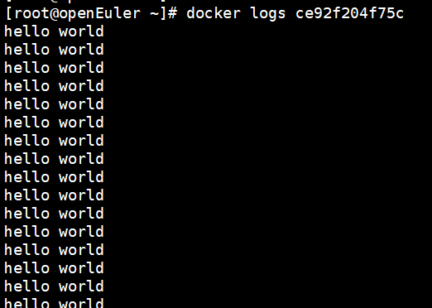

3、终止容器
使用 docker stop NAMES或docker stop container_id来终止一个运行中的容器。
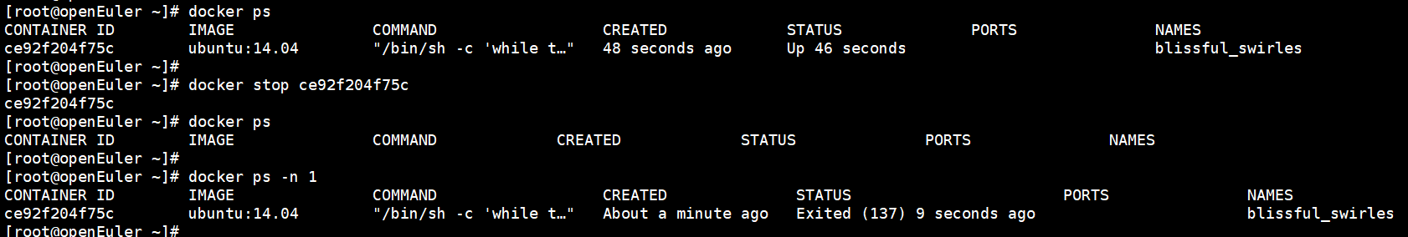

4、删除容器
使用 docker rm NAMES 或 docker rm container_id来删除一个处于终止状态的容器。
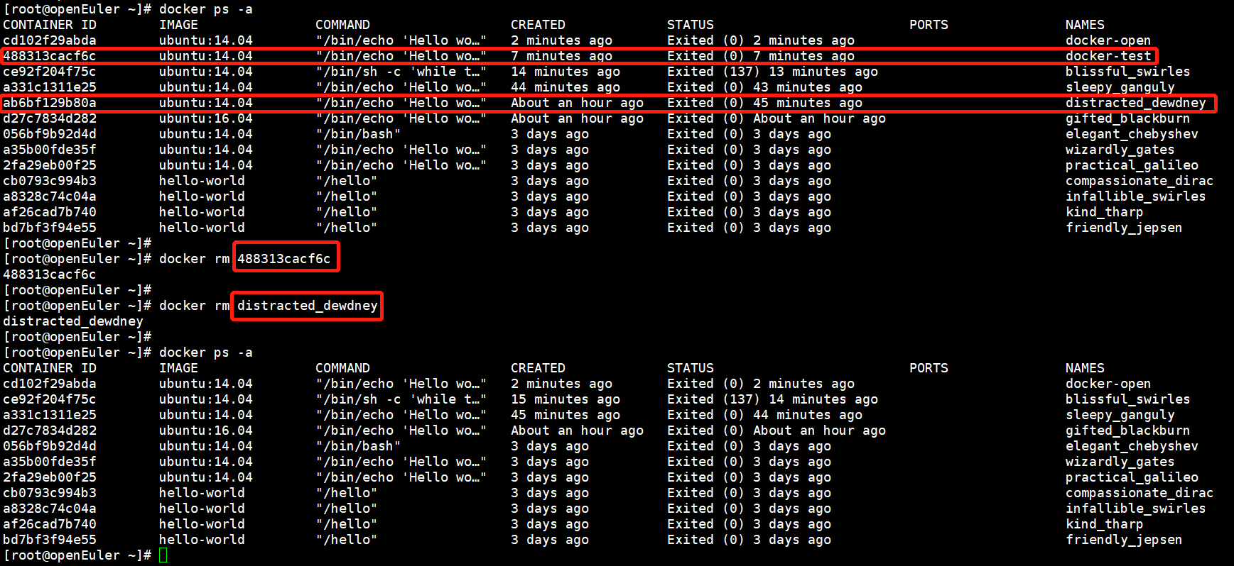

三、创建镜像
编写完成 Dockerfile 之后，可以通过 docker build 命令来创建镜像。
格式： docker build [选项] 路径
说明：该命令将读取指定路径下（包括子目录）的 Dockerfile，并将该路径下所有内容发送给 Docker 服务端，由服务端来创建镜像。因此一般建议放置 Dockerfile 的目录为空目录。也可以通过 .dockerignore 文件（每一行添加一条匹配模式）来让 Docker 忽略路径下的目录和文件。
要指定镜像的标签信息，可以通过 -t 选项，例如：
$ sudo docker build -t myapp:0.0.1 /tmp/test1/

参考资料：
http://www.dockerinfo.net/document
http://www.ruanyifeng.com/blog/2018/02/docker-tutorial.html
https://www.linuxprobe.com/docker-and-vm.html
https://baijiahao.baidu.com/s?id=1665183253285267618&wfr=spider&for=pc
https://www.cnblogs.com/spec-dog/p/11188629.html
https://segmentfault.com/a/1190000009544565
https://www.jb51.net/article/151958.htm

任务描述
- 在树莓派的openEuler运行环境中，安装使用docker；完成docker容器的新建、启动、守护态运行、终止与删除等操作。
- 编写 Dockerfile 文件，创建基于ubuntu镜像，创建打印“Hello world”的docker镜像，并验证其可用性。

审核要求
- 正确安装、配置与使用docker。
- 正确创建功能正常的自定义docker镜像。
- 提交关键流程与截图。

参考答案
一、操作流程
1、安装使用docker
参考 2.1 的知识内容。

2、编写Dockerfile 并创建镜像
# mkdir docker_test //新建空目录
# cd docker_test/
# vim Dockerfile //编辑文件内容，见后文
# docker image build -t helloworld_ubuntu . //创建镜像
# sudo docker run --name test helloworld_ubuntu:latest //镜像创建完成后，启动容器

Dockerfile文件内容：
# This dockerfile uses the ubuntu image
# VERSION 2 - EDITION 1
# Author: docker_user
# Command format: Instruction [arguments / command] ..

# Base image to use, this must be set as the first line
FROM ubuntu

# Maintainer: docker_user <docker_user at email.com> (@docker_user)
MAINTAINER docker_user docker_user@email.com

# Commands to update the image
RUN echo "deb http://archive.ubuntu.com/ubuntu/ raring main universe" >> /etc/apt/sources.list

# Commands when creating a new container
CMD echo “Hello world!”
